ТЗ «Печать этикеток с Штрих-кодом»

В элементе номенклатуры есть возможность «печать этикетки».

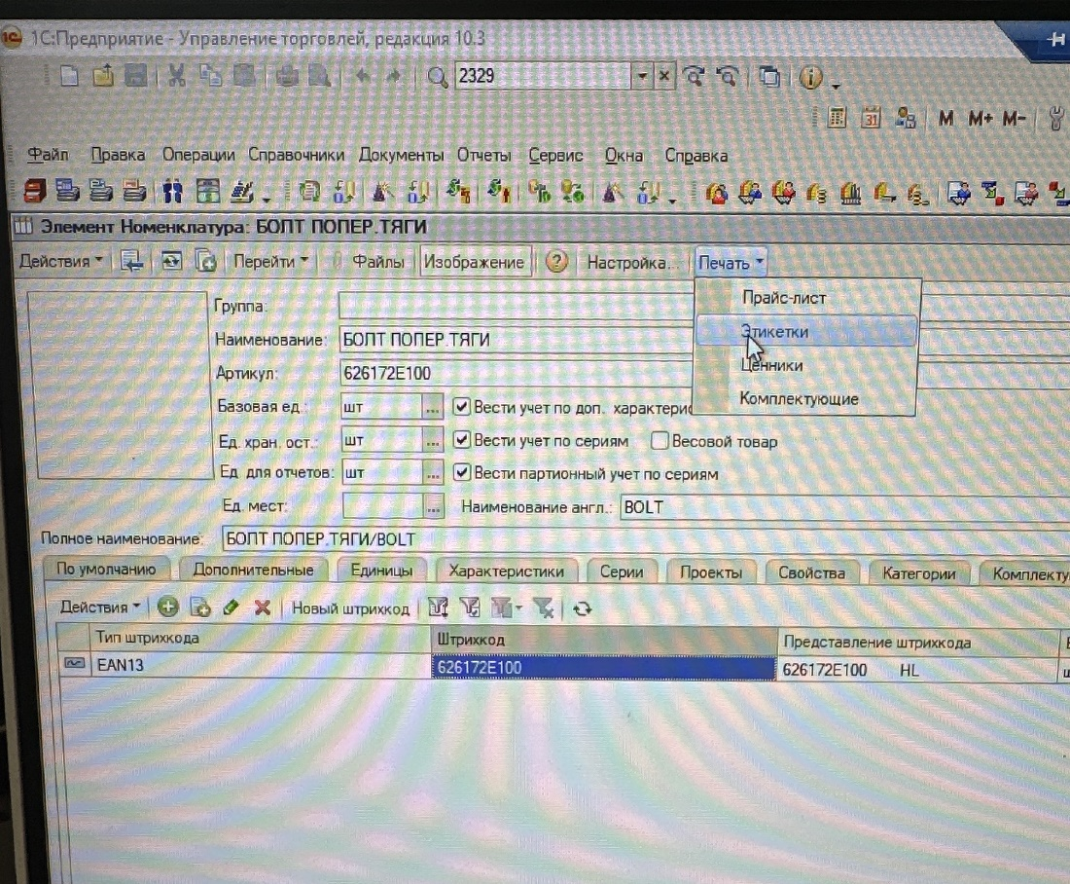

Необходимо сделать настройку печати этикетки: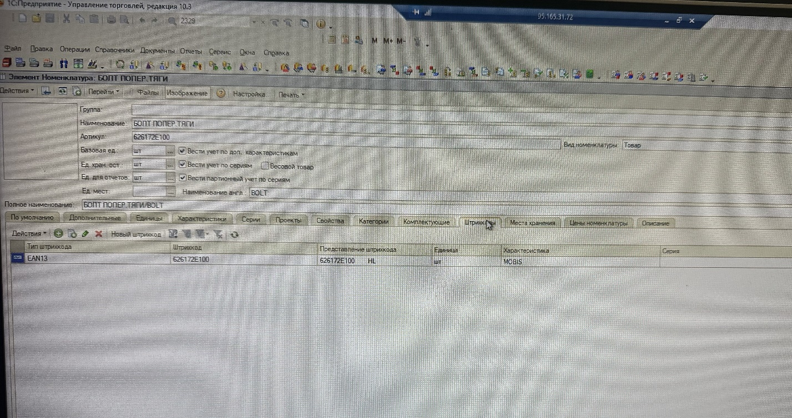

На этикетке должен быть:

- Артикул 1

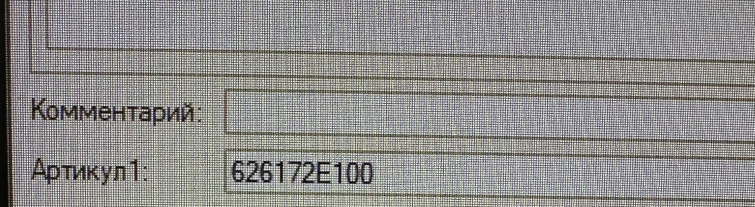

- Модель номенклатуры (HYUNDAI/KIA)

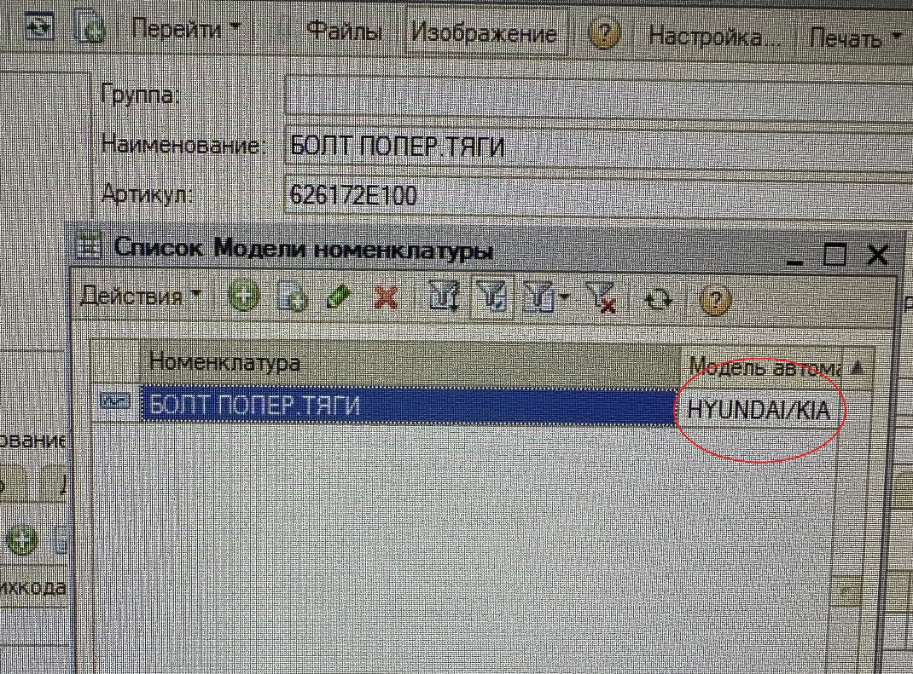

- Наименование

-\* возможность в ручном режиме ставить количество

- ШК

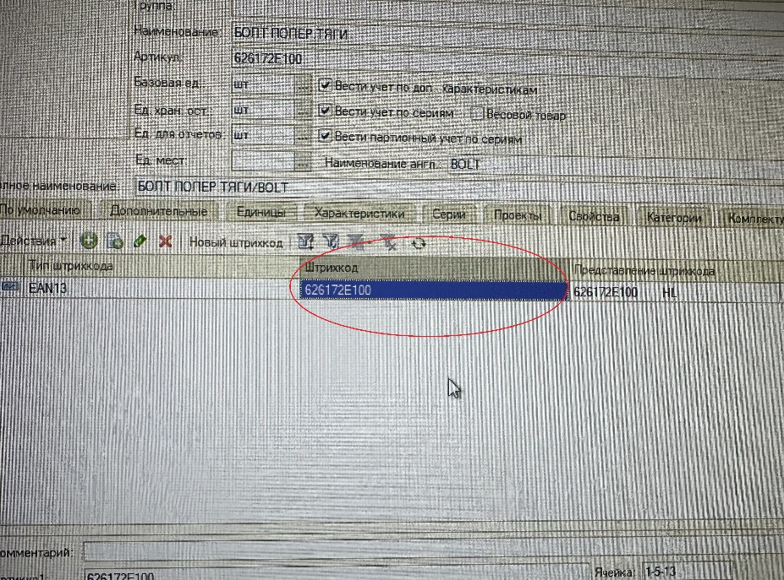

2. Задать настройки принтера и размер этикетки.